hai
国都报告系列 2013年1月30日星期三
国都贵金属日报

【重要资讯】
国都期货研发服务部
分析师：李健
执业编号：F0253574
电话：010-84183026
邮箱：lijian@guodu.cc

地址：北京市东城区东直门南大街3号国华投资大厦10层
国都期货有限公司
网址：www.guodu.cc


1. 英国央行(BOE)货币政策委员会(MPC)委员迈尔斯(David Miles)周二(1月29日)在接受采访时称，2013年英国经济增速料将提升。
2. 印度央行(Reserve Bank of India)周二一如预期将政策利率调降25基点，因通胀有所降温，此为九个月来首度降息，旨在支撑经济。印度经济有可能出现10年来最低增速。印度央行将指标回购利率下调至7.75%，符合市场此前预期。不过印度央行意外调降银行存款准备金率25个基点，至4.00%，这将为银行体系额外注入1800亿卢比。
3. 据德国市场研究机构Gfk周二公布的调查数据显示，德国2月Gfk消费者信心指数略有反弹，这表明尽管德国经济增长缓慢，但欧元区市场积极情绪已提升消费者信心。数据显示，德国2月Gfk消费者信心指数小幅上升至5.8，预期为5.7，前值修正为5.7；德国消费者信心指数中的预期分项指标升至-11.3，前值为-17.9。
4. 德国统计局(Destatis)周二公布的数据显示，德国12月进口物价指数年率增幅远低于预期，同时也远低于2012年平均同比增幅。数据显示，德国12月进口物价指数年率上升0.3%，月率下降0.5%，预期分别为上升0.9%和上升0.1%。10月及11月进口物价指数年率分别上升1.1%和1.5%。而2012年月度进口物价指数年率增幅均值为2.1%。
5. 美国经济谘商会周二公布的数据显示，美国1月消费者信心大幅不及预期。数据显示，美国1月消费者信心指数下跌至58.6，为2011年11月来最低水平，12月被上修为66.7，前值为65.1，预期为64.0。
6. 美国红皮书研究机构周二公布的数据显示，美国最近一周红皮书商业零售销售延续温和增长的态势。数据显示，美国1月26日当周红皮书商业零售销售年率上升1.6%
7. 全球最大的黄金上市交易基金(ETF)--SPDR Gold Trust截至1月28日的黄金持仓量减少1.81吨，至1,328.09吨。

【分析建议】
上一交易日comex贵金属走高，美国1月消费者信心大幅不及预期，由于美联储周三将召开会议，以及周五将公布非农就业数据，数据不佳令宽松预期增强，近期来看贵金属仍处震荡区间，操作上建议观望为宜或短线参与。

【本周重要财经事件】
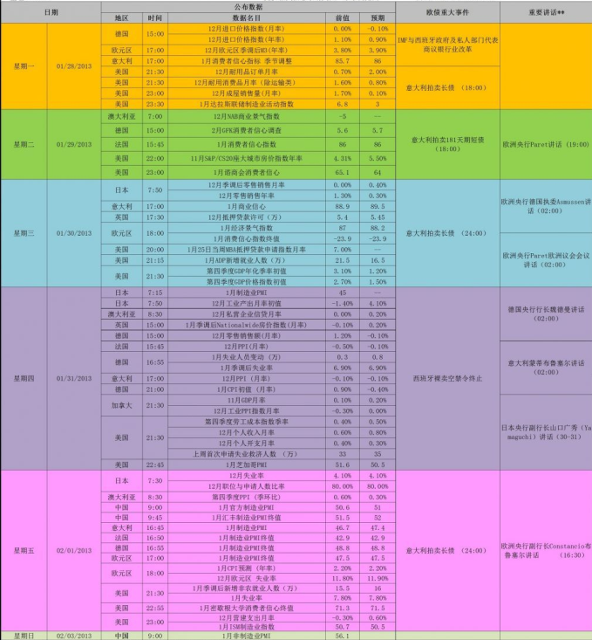图表来源：http://wallstreetcn.com/
免责声明：
如果您对本报告有任何意见或建议，请致信于国都信箱(yfb@guodu.cc），欢迎您及时告诉我们您对本刊的任何想法！
本刊所有信息均建立在可靠的资料来源基础上。我们力求能为您提供精确的数据，客观的分析和全面的观点。但我们必须声明，对所有信息可能导致的任何损失概不负责。
本报告并不提供量身定制的投资建议。报告的撰写并未虑及读者的具体财务状况及目标。国都期货研究团队建议投资者应独立评估特定的投资和战略，并鼓励投资者征求专业财务顾问的意见。具体的投资或战略是否恰当取决于投资者自身的状况和目标。
版权声明：（c）本报告版权为国都期货有限公司所有。本刊所含文字、数据和图表未经国都期货有限公司书面许可，任何人不得以电子、机械、影印、录音或其他任何形式复制、传播或存储于任何检索系统。不经许可，复制本刊任何内容皆属违反版权法行为，可能将受到法律起诉，并承担与之相关的所有损失赔偿和法律费用。涉及版权的所有问题请垂询：010-64000083。

